

CONSEIL NATIONAL DE
L'INFORMATION GEOGRAPHIQUE

PLAN DU CORPS DE RUE SIMPLIFIE

ANNEXE 1 : Exemple de SPECIFICATIONS TECHNIQUES DE L’ORTHOPHOTOPLAN

Version | version 1.0 – septembre 2016

Ce présent document a pour objectif de décrire les caractéristiques techniques de l’orthophoplan compatible au standard PCRS. Les méthodes de mise à jour et le contrôle qualité sont abordés dans l’annexe II.

L’objectif du Plan du Corps de Rue Simplifié version Image à très grande échelle est de constituer un socle d'orthophotoplans dont les caractéristiques minimales permettent de répondre aux exigences de la réforme dite « anti-endommagement » ou DT-DICT, portant sur les travaux à proximité des réseaux.
Le PCRS version Image peut être envisagé comme une alternative au PCRS Vecteur pour les territoires non couverts par des bases de données urbaines, en milieu urbain peu dense et en milieu rural.
Ce document propose des spécifications techniques propres aux acquisitions aériennes à venir sur le territoire national qui visent spécifiquement à recaler massivement des plans vecteurs existants des exploitants de réseaux et fournir un fond de plan conforme aux exigences de cartographie des réseaux enterrés sensibles et non sensibles (travaux neufs).

Contributeurs | Christophe BLIN, GRDF  Eric BLEUZET, Nantes Métropole  Frédéric DENEUX, CRAIG  Vincent DESHOUX, GIGALIS (GEOPAL)  Olivier DISSARD, MEDDE  Dominique FUSY, ENEDIS  Sébastien GAILLAC, CRAIG  Denis LAINE, Communauté Urbaine de Cherbourg  Cyrille LEBEURRIER, GRDF  Didier MENDEL, ATGT  Matthieu LE MASSON, IGN  Sébastien SAUR, IGN  Gabriella TOTH, FIT Conseil

Bibliographie

- Décret n° 2011-1241 du 5 octobre 2011 relatif à l'exécution de travaux à proximité de certains ouvrages souterrains, aériens ou subaquatiques de transport ou de distribution
- Arrêté du 16 septembre 2003 portant sur les classes de précision applicables aux catégories de travaux topographiques réalisés par l'Etat, les collectivités locales et leurs établissements publics ou exécutés pour leur compte
- Protocole national d’accord sur le déploiement du Plan Corps de Rue Simplifié (PCRS)
- Spécifications du standard PCRS validées par le Président du CNIG, le 17 juin 2015
- Prescription du réseau de distribution d’électricité - Géoréférencement massif des plans GE préalable à l’entrée dans une BDU – ERDF – Version 0.29
- CCTP - Réalisation d’une orthophotographie 5cm sur les agglomérations de la région auvergne (précision planimétrique 10 cm) – CRAIG – 2015
- CCTP - Réalisation d'une prise de vues aériennes verticales et obliques avec traitements ortho-rectification - Métropole Européenne de Lille - 2015

Table des matières

A. Description et exigences générales 1
A.1 Objectif 1
A.2 Spécifications générales des prises de vues 1
A.2.1 Programmation des prises de vues 1
A.2.1.1 Autorisations de vol 3
A.2.1.2 Plans de vol 3
A.2.2.1 Résolution 3
A.2.2.2 Précision 3
A.2.2.3 Dévers et recouvrement 4
A.2.2.4 Les couleurs et la radiométrie 5
A.2.2.5 Mosaïquage 5
A.2.2.6 Dallage 5
B. Livrables 6
B.1 Mission de prise de vues 6
B.2 Prise de vues aériennes 6
B.3 Stéréopréparation et aérotriangulation 6
B.4 Modèle Numérique de Terrain (MNT) 6
B.5 Lignes de mosaïquage 7
B.6 Orthophotoplan couleur 7
B.7 Récapitulatif des livrables 7

Glossaire
Dévers (source wikipedia) | Le problème majeur lors de la prise de vue aérienne est l'effet de déplacement lié à la projection perspective, surtout en milieu urbain. En effet, plus un élément (bâtiment, édifice, tour…) est haut plus l'effet de la perspective est visible. Cet effet est nul au centre de la photographie mais progresse de façon plus ou moins linéaire en s'écartant du centre. De plus, cet effet est aussi dépendant de l'altitude de vol et de l'échelle de la photographie aérienne. Cet effet de perspective est souvent à l'origine d'occlusion de l'image par des bâtiments hauts.
Exactitude planimétrique (source IGN) | Etroitesse de l'accord entre la mesure (ou l'estimation) d'une grandeur et la valeur nominale de cette grandeur.
Modèle Numérique de Terrain | Un MNT est une représentation de la topographie d’une zone terrestre généralement il prend la forme d’une grille.
Mosaïquage (source IGN) | Document résultant d'un montage d'images de scènes (photos), ou de parties de scènes (photos), connexes et prétraitées pour être raccordables géométriquement et radiométriquement. La ligne de mosaïquage désigne la ligne de raccord entre les clichés.
Orthophotoplan | Un orthophotoplan est une donnée issue de photographies aériennes qui ont été traitées pour éliminer les déformations dues aux reliefs et à la perspective. On obtient à l’issue du traitement une image géoréférencée qui peut servir, par exemple, de fond de plan pour servir à prendre des mesures ou superposer d’autres couches d’information telles que les réseaux.
Orthorectification (source IGN) | Application à une image des traitements destinés à corriger les déformations dues  au relief du terrain, à l’inclinaison de l’axe de prise de vue et à la distorsion de  l’objectif.
Précision centimétrique | Il s'agit d'une précision de levé comprise entre 1 et 10 cm, de façon au final à être conforme aux exigences de la classe A du décret
Raster | Image matricielle
Référentiel | Spécifications organisationnelles, techniques et juridiques de données géographiques élaborées pour homogénéiser des données géographiques issues de diverses sources.
Stéréopréparation (source IGN) | Ensemble des opérations qui ont pour but la détermination directe d’un canevas de points d’appui (ensemble de points connus en X, Y et/ou Z). La stéréopréparation suppose l’existence préalable, sur la zone à lever de réseaux géodésique et de nivellement de précision assez denses (l’utilisation du positionnement GPS rend cette condition moins fondamentale).
Acronymes et abréviations
BDU Base de Données Urbaines
CNIG Conseil National de l'Information Géographique
DT-DICT Déclaration de Travaux – Déclaration d'Intention de Commencement de Travaux
IGN Institut National de l'Information Géographique et forestière
MNT Modèle Numérique de Terrain
PCRS Plan du Corps de Rue Simplifié
RGF93 Réseau Géodésique Français 1993
RTGE Référentiel à Très Grande Echelle
SIG Système d'Information Géographique

Préambule
Le contexte réglementaire lié aux travaux à proximité de réseaux dont l'entrée en application en juillet 2012 de la réforme dite de « anti-endommagement » a fait évoluer les exigences de précision de géoréférencement des réseaux. Le texte a également imposé le besoin de fiabilisation des échanges d'information entre tous les acteurs concernés, à savoir les collectivités, les gestionnaires de réseaux et les entreprises de travaux.

Le référentiel du Plan du Corps de Rue Simplifié a été élaboré dans le cadre de la Commission Données du CNIG, présidée par Dominique Caillaud, Député Honoraire, et plus précisément dans le cadre de la Sous-Commission Plan Corps de Rue Simplifié et d'un de ses Groupes de Travail constitués, le Groupe de Travail PCRS Accompagnement.

L’évolution du standard PCRS pour y prévoir la possibilité d’un fond de plan de type image piloté par le CRAIG Auvergne a été décidée le 3 février 2016.
Un groupe d'experts associant notamment des représentants des collectivités, des représentants des exploitants de réseaux et des industriels a été constitué pour établir le standard. Les premiers travaux ont été initiés en mars 2016.

L’élaboration de ce standard fait suite notamment aux travaux menés sur la Communauté d’Agglomération du Bassin d’Aurillac et coordonnés depuis 2013 par le Centre Régional Auvergnat de l’Information Géographique (CRAIG), avec l’appui de l’Institut national de l’information géographique et forestière (IGN). En partenariat avec les exploitants de réseaux (Enedis, GrDF, Syndicat d’Energie du Cantal et CABA) ces travaux consistaient à élaborer une cartographie de très haute précision sur le territoire du Bassin d’Aurillac de type orthophotoplan pouvant servir de fond de plan pour la localisation des réseaux.
Au terme de l’expérimentation les partenaires ont conclu que ce fond plan permettait entre autres de :
- Répondre à une DT-DICT
- Produire des plans neufs
- Géoréférencer les réseaux ou fonds de plan existants

La composante Image du PCRS est constitué d’un socle d'orthophotoplans dont les caractéristiques minimales permettent de répondre aux exigences de la réforme dite « anti-endommagement » ou DT-DICT, portant sur les travaux à proximité des réseaux. Ce socle est enrichi d’une information « adresse » si disponible issue d’une base vectorielle et dont la représentation est adaptée à un fond de plan orienté « voirie ».
Afin de faciliter l’application du standard PCRS, les spécifications techniques de l’orthophotoplan, élément de base de ce référentiel, sont publiées à destination des maitres d’œuvre et maitres d’ouvrage du référentiel très grande échelle. Ce document décrit ces spécifications dans un objectif d’obligation de résultat et non de moyen. En effet, le standard ne doit pas imposer des pré-requis qui favoriseraient une technologie plutôt qu’une autre.

Ce document propose des spécifications et différentes variantes aux acquisitions aériennes à venir sur le territoire national qui visent spécifiquement à recaler massivement des plans vecteurs existants des exploitants de réseaux et à fournir un fond de plan conforme aux exigences de cartographie des réseaux enterrés sensibles et non sensibles (travaux neufs). Le calendrier est très contraint pour les exploitants de réseaux sensibles sur les unités urbaines (http://www.insee.fr/fr/methodes/zonages/Fr_carteZAUER_IP2.pdf ) avec une obligation de mise à la norme de la cartographie des réseaux au 1er janvier 2019.

Variante | variante ou spécification supplémentaire pouvant être demandée au prestataire
Commentaire | information complémentaire à destination de l’ordonnateur du marché d’orthophotoplan

- Description et exigences générales
  - Objectif
Le présent document fournit des préconisations techniques pour des cahiers des charges relatifs à la production d’un orthophotoplan RVB hiver d’une résolution de 0.05m / pixel et d’une classe de précision planimétrique de 10 cm*. Ce sont en effet les caractéristiques d’un orthophotoplan suffisamment précis pour les cas d’usages suivants propres aux exploitants de réseaux enterrées :
- disposer d’un fond de plan d’une classe de précision compatible à la classe A (voir Article 1
de l’Arrêté du 15 février 2012 pris en application du chapitre IV du titre V du livre V du code de l'environnement) sur toutes les zones susceptibles de faire l’objet d’une réponse à une DT/DICT
- recaler des plans de réseaux enterrés (et des fonds de plans) dans la classe de précision réglementaire via la technique de photogrammétrie aérienne

* Les textes règlementaires n’imposent pas une précision géométrique du fond de plan mais uniquement du réseau enterré. Le fond de plan utilisé pour répondre à une DT/DICT est le meilleur fond de plan disponible. Les exigences de résolution et précision telles que décrites ci-après sont conformes aux besoins propres des exploitants de réseaux sensibles. Ces exigences doivent permettre la mutualisation des moyens sur l’acquisition de l’orthophotoplan sur les zones à enjeux pour les exploitants de réseaux et les autorités locales compétentes en matière de fond de plan.

La prise de vue réalisée doit garantir une exploitation stéréoscopique des images par photogrammétrie sur le territoire couvert. Il est important de spécifier ce cas d’utilisation dans un CCTP. Ces prises de vues constituent une « banque de données » mobilisable par la suite pour une demande de plan spécifique par exemple sous format vecteur.

Les spécifications techniques décrites dans le présent document correspondent aux travaux suivants :

- La réalisation d’une couverture photographique aérienne numérique couleur
- La réalisation d’une aérotriangulation de géoréférencement des images avec la fourniture des données nécessaires à l’exploitation des images en stéréoscopie.
- La livraison des données de positionnement de chacune des images,
- La confection ou la révision du modèle numérique de terrain nécessaire à l’orthorectification des images,
- Les corrections géométriques et radiométriques des images numériques,
- Le mosaïquage des orthophotos unitaires,
- La livraison des fichiers.

  - Spécifications générales des prises de vues
    - Programmation des prises de vues
En France métropolitaine, la plage de temps conseillée pour les prises de vues se situe à la fin de l’hiver pendant les mois de février, mars, avril et début mai afin de limiter les masques liés à la végétation et garantir des créneaux journaliers de vol suffisants.

Toutefois, si les conditions météorologiques n’étaient pas réunies, la période pourrait être étendue en fonction de l’état de la végétation observée à la fin de la période définie. Le mois de novembre peut également proposer des créneaux secondaires si nécessaire.
Plus généralement, la période d’acquisition devra être affinée au cas par cas en fonction notamment de la latitude de la zone à acquérir et de l’altitude.

Les règles de l’art en France fixe l’angle solaire à la valeur minimale de 30°.

Afin de limiter l’impact des ombres portées sur les zones urbaines denses (à délimiter au plus juste) la hauteur solaire minimale pourra être limitée à 40° voire 50° suivant les cas car cela contraint fortement les créneaux de vol.
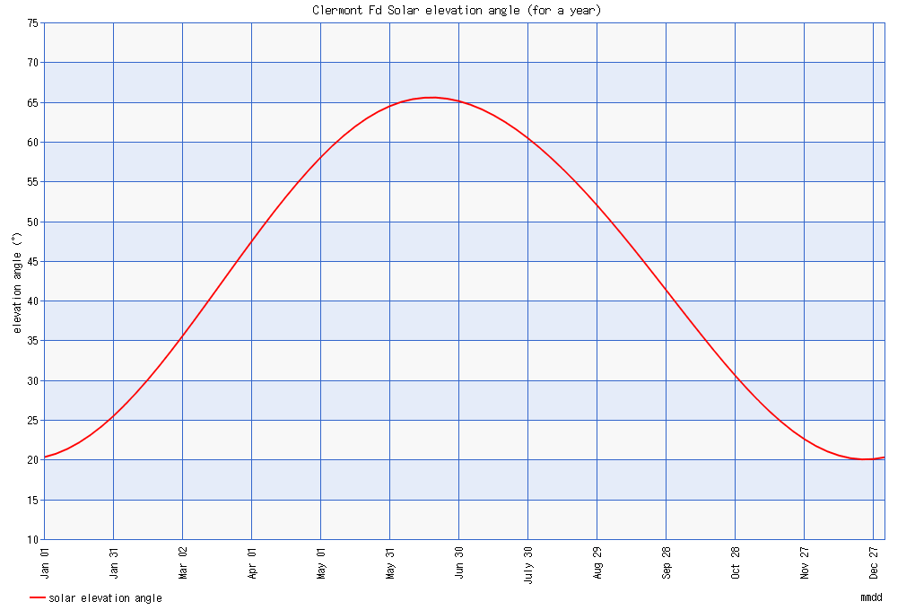
Ressource : http://www.sunearthtools.com

Sur les zones de moyenne et de haute montagne, une attention particulière devra être portée pour que les conditions d’ensoleillement soient optimales sur l’ensemble des versants des massifs montagneux quelle que soit leur exposition ainsi que dans les zones urbaines très denses. Le projet de plan de vol devra être établi en conséquence.
Afin de ne pas limiter les créneaux de vols déjà restreints et en concertation avec le maître d’ouvrage il est pertinent d’autorisé des vols sous couvert nuageux hors zones urbaines dans une limite de % de la surface à couvrir (par exemple 5%).
Dans un contexte météorologique exceptionnel, le vol d’acquisition peut se réaliser sous cirrus ou cirrostratus ce qui présente l’avantage d’éliminer les ombres portées.

Il est impératif que les orthophotographies, elles, soient produites totalement sans présence de nuages et d’ombres de nuages.

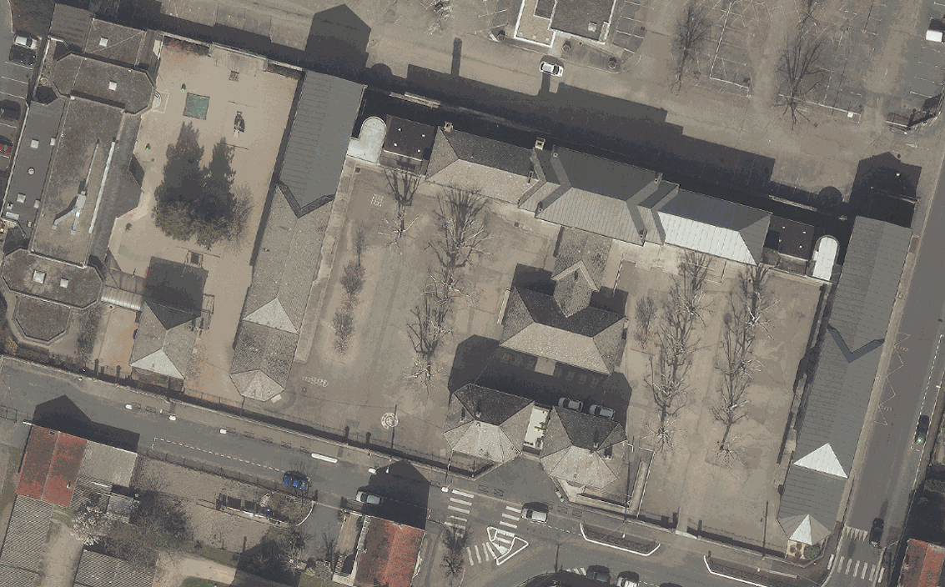 | 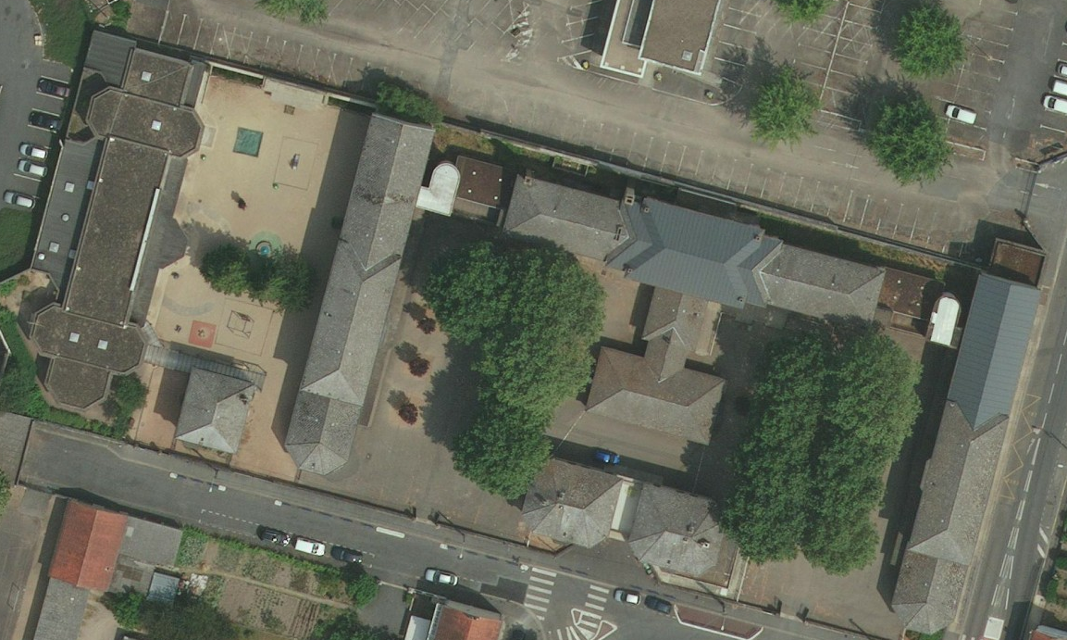
Orthophotoplan hiver (mi mars) | Orthophotoplan été
      - Autorisations de vol
Le maître d’œuvre se charge d’obtenir auprès de la DGAC et des Préfectures notamment les autorisations de vols, les autorisations de survol et les autorisations de photographier nécessaires aux prises de vues.
      - Plans de vol

Le maître d’œuvre doit remettre au maître d’ouvrage les projets de plans de vol accompagnés des paramètres des prises de vues.

    - Spécifications techniques
      - Résolution
- La prise de vues pour la réalisation de l’orthophotoplan doit respecter une résolution native au sol de 5 cm / pixel (en fond de vallée) avec une tolérance de l’ordre de n cm ou de n %.
n = 10% au maximum ou 1 à 2 cm : Laisser une tolérance / un léger ré-échantillonnage au prestataire en % et éventuellement sur des zones spécifiques comme les zones naturelles peut faire sensiblement baisser les coûts de production avec un faible impact sur le produit final.

- L’orthophotoplan doit respecter une résolution de 5 cm.
La résolution et l’aspect de l’image sur les zones à réglementation spécifique doit être traitée d’une manière conforme à la réglementation.
      - Précision

- Classe de précision du produit

Pour un orthophotoplan à 5 cm, la précision géométrique du produit final en 2D (X, Y) devra respecter une classe de précision de 10 cm tel que décrit ci-après :

Classe 10 cm | EMQ cible | S1 | S2 (seuil à ne pas dépasser)
Ortho-photo plan (acquisition aérienne, pixel = 5cm) | 8,8 | 17,5 | 26,3
source : spécifications ERDF
En accord avec les utilisateurs, il peut être défini une classe de précision secondaire sur des zones à moindre enjeu pour les réseaux enterrés.

- Classe de précision secondaire en zone « naturelle »

En zone dite naturelle - hors voiries et chemins ET/OU hors réseaux enterrés sensibles - une classe de précision supérieure peut être toléréé (à décrire par l’ordonnateur)

Le contrôle qualité sera réalisé selon ce modèle standard défini par la réglementation sur les classes de précision (arrêté du 16 septembre 2003).

Dans tous les cas, l’exactitude planimétrique devra être produite et justifiée par le maître d’œuvre avec notamment le détail sur le modèle numérique de terrain ad hoc.
Lorsqu’il existe déjà un modèle numérique de terrain sur la zone, il convient de proposer au prestataire de l’utiliser en le densifiant si nécessaire lors du vol. S’il n’existe pas, il convient au prestataire de prévoir la réalisation d’un modèle numérique adapté aux exigences de précision.
      - Dévers et recouvrement

Le recouvrement doit être optimisé pour une exploitation stéréoscopique des clichés et respecter à minima les taux suivants :
- recouvrement longitudinal : 70%
- recouvrement latéral : 30%
Indispensable pour le recalage de plans.

Seuils minimaux de dévers à respecter :
- Au pire le % de dévers total maximal* doit être inférieur ou égal à n %.
- Sur les parties urbanisées, le % de dévers total maximal doit être réduit par un recouvrement des clichés plus important. Au pire le % de dévers doit être inférieur à n %.

Il n’est justifié de fixer des seuils minimaux à respecter considérant que cela relève du choix du maitre d’ouvrage suivant le type de territoire couvert, le budget… L’autorité qui gère le fond de plan devra définir des seuils suivant ses besoins ainsi que des spécificités du territoire couvert (bâtiments hauts, relief accentué…). Exemple un seuil en zone urbaine (délimitée par le maitre d’ouvrage) et hors zone urbaine.

*Le dévers total maximal correspond à la diagonale entre le dévers latéral maximal et le dévers longitudinal maximal.

Le modèle standard qui fixe la correspondance entre les caractéristiques de l’acquisition et le dévers qui en résulte sur la partie utile des images est la combinaison des quatre équations suivantes :

Dm²-(B²+B'²)/4/H²=0
B-(1-RLG)*cc*R = 0
B'-(1-RLT)*cl*R = 0
H/R-f/t=0

Dans lesquelles :

- Dm = Dévers max dans la partie utile de l’image
- B = base (intrabande)
- B’ = base (interbande)
- H = hauteur de vol
- R = résolution du pixel terrain
- RLG = recouvrement longitudinal
- cc = côté court de l’image complète en nombre de pixels
- RLT = recouvrement latéral
- cl = côté long de l’image complète en nombre de pixels
- f = focale de la caméra (cohérente avec l’image complète)
- t = taille du photosite dans le capteur

Ce modèle ne prend en compte ni les particularités locales du MNT, ni celles de la ligne de mosaïquage dans l’orthophotoplan. En conséquence, le dévers maximal que l’on peut trouver dans un orthophotoplan peut être supérieur de 3 ou 4 points au résultat fourni par le modèle standard.

Dans le cadre d’un appel d’offres il est recommandé de faire détailler les caractéristiques de la prise de vues à l’aide du tableau suivant :

Dévers max global
Dévers max parties urbanisées
Focale
Taille du pixel sur le CCD
Taille de l'image dans le sens du vol en pixel
Taille de l’image dans le sens perpendiculaire au vol en pixel
Hauteur de vol mini
Hauteur de vol maxi
Recouvrement longitudinal minimum
Recouvrement latéral minimum zones rurales
Recouvrement latéral minimum zones urbaines
Nombre d’images
Nombre d’axes
Distance interbande max zones rurales
Distance interbande max zones urbaines
Distance intercliché mini
      - Les couleurs et la radiométrie

Deux étapes composent le traitement radiométrique :

- La correction des anomalies dues aux conditions de la prise de vue (ensoleillement, variation de contraste et d’intensité sur les bords de l’image, …). Cette étape concerne donc les corrections à effectuer sur chaque photographie.
- L’homogénéisation de l’ensemble des dalles et le rehaussement des couleurs.

Le traitement proposé par le maître d’œuvre devra permettre de distinguer le maximum d’informations au sol et dans les ombres portées en privilégiant la visibilité des objets à l’esthétique du produit final.
Une attention particulière sera portée à la visibilité des objets suivants : trottoirs, affleurants de réseaux, candélabre, marquage au sol, route.

Il est conseillé que le choix du traitement radiométrique se fasse en concertation avec le maître d’ouvrage sur la base d’échantillons produits par le prestataire.
      - Mosaïquage

Les lignes de mosaïquage doivent autant que possible préserver autant que possible suivre les lignes nadirales des images, la continuité de la forme des objets cartographiques du sol (la voirie, les trottoirs, le marquage au sol) et ensuite prendre en considération la continuité des zones de sursol (bâti, ponts…).
      - Dallage
A l’issue du travail de mosaïquage le découpage de l’image devra être effectué en dalles de 200m sur 200m . Proposition basée une résolution de l’orthophotoplan de 5 cm et sur une grille nationale téléchargeable ici
La livraison de l’orthophotoplan doit être effectuée en dalles pleines
Exemple de dénomination des dalles : succession XXXX-YYYYY- Année de prise de vue indiquant les coordonnées en Lambert-93, en hectomètres entiers, du coin nord ouest du pixel nord est de la dalle.

- Livrables
Nous décrirons ici uniquement les livrables indispensables, d’autres livrables peuvent être demandées suivant le besoin du maitre d’ouvrage
  - Mission de prise de vues

En amont de la prise de vue :

- Le projet de plan de vol sur support numérique au format shp ou tab
- Le tableau proposé au B.1.3.3 (prévisionnel)

Après exécution de la prise de vue :
- Le plan de vol réel sur support numérique au format shp ou tab
- Le tableau de recouvrement en % pour chaque couple de clichés
- Le rapport de vol et les renseignements sur les conditions météorologiques
- Le(s) certificat(s) de calibration de(s) la caméra(s)
- Le certificat d’étalonnage de la chambre de prise de vues
- Le tableau proposé au B.1.3.3 (réalisé)
  - Prise de vues aériennes
- Les photographies seront livrées en Tiff non compressé (éventuellement en jpeg 2000 à définir avec les utilisateurs des prises de vue), corrigées des effets de vignettage et des différences d’éclairement, accompagnées des éléments suivants :
- un tableau d’assemblage numérique au format shp ou tab,
La cohérence des informations sera scrupuleusement respectée (exemple : identifiant du cliché dans le géoréférencement exactement le nom du fichier photo).
Les zones du territoire soumises à réglementation spécifique devront apparaître sur les images qui les montrent d’une manière conforme à ladite réglementation.
  - Stéréopréparation et aérotriangulation

Le prestataire doit remettre :
- L’orientation de chaque image dans une base de données d’images géoréférencées ;
- Un rapport sur la conduite des opérations
- un fichier (Excel) détaillant, cliché par cliché, l’orientation la plus précise possible des images (position des sommets, angles de la prise de vue), avec l’estimation de la précision de cette orientation.
- Le rapport des résultats issus du calcul d’aérotriangulation (fichier texte.
- La liste des coordonnées clichés et terrain de tous les points d’appui, de liaison et de contrôle issus de la stéréopréparation et de l’aérotriangulation
- Les fiches signalétiques et la nature des points d’appui et de contrôle stéréopréparés comportant les photos et croquis de repérage

  - Modèle Numérique de Terrain (MNT)
Nous ne décrirons pas ici les spécifications du MNT qui permette d’atteindre la précision demandée. Cependant, la production d’une orthophotographie passe obligatoirement par l’étape de modélisation du terrain. Cette étape est réalisée soit grâce à un MNT existant jugé suffisamment précis pour atteindre la précision planimétrique, soit un MNT ad hoc est produit (ou densifié).
Quel que soit le cas de figure, le maitre d’œuvre de l’orthophotographie vectorise également des lignes de force (ouvrages d’art…) pour mettre à jour le MNT global.

Les travaux sur le MNT devront être détaillés et justifiés par le maître d’œuvre.
Le MNT produit sous la forme d’un fichier ASCII et d’un fichier GRID accompagné d’une donnée vectorielle signalant les secteurs modifiés.
  - Lignes de mosaïquage

Le prestataire produira dans un format SIG vectoriel (ex. shp) le fichier des lignes de mosaïquage.
  - Orthophotoplan couleur

Le prestataire devra être en mesure de fournir dans le système de projection Lambert-93 les orthophotoplans sous la forme de fichiers JPEG 2000 avec une compression entre 80% et 85% (perte minimale négligeable à l'œil nu) et le géoréférencement contenu dans des fichiers .J2W

  - Récapitulatif des livrables

Donnée | Format
Prise de vues aériennes
Projet de plan de vol | SHP ou TAB
Tableau de recouvrements théoriques | XLS
Autorisations et habilitations de vol (facultatif) | PDF
Certificat(s) de calibration de(s) la caméra(s) | PDF
Plan de vol réel | SHP
Tableau de recouvrement en % pour chaque couple de clichés | XLS
Rapport de vol et renseignements sur les conditions météorologiques | PDF
Photographies unitaires couleur | TIFF
Tableau d'assemblage des emprises au sol | SHP
Trajectographie (X, Y, Z, O, P, K) en degré ou grade | XLS
Stéréopréparation et Aérotriangulation
Orientation des photographies après aérotriangulation | XLS
Rapport sur l'aérotriangulation et résidus observés | PDF
Rapport des résultats issus du calcul d’aérotriangulation +  Fichier de calibration après aérotriangulation | TXT  Bingo OU Inpho
Liste des coordonnées des clichés et terrain des points d'appui, de liaison et de contrôle | XLS
Fiches signalétiques des points de stéréopréparation | PDF
Modèle Numérique de Terrain
Dalles du MNT grille 5m si modification | ASC
Zones de MNT modifiées | SHP
Mosaïquage
Lignes de mosaïquage | SHP
Orthophotoplan
Dalles de l'orthophotoplan couleur 8bts 5cm | JPEG 2000
Métadonnées
Un fichier par dossier d'orthophotoplan et de MNT | XML

